课后练习答案 磁场02.磁场的力的作用

答案与解析：
- C（由左手定则判断可知C正确）
- B（安培力F总是与磁场B和电流I决定的平面垂直，但B与I(即导线)可以垂直，也可以不垂直）
- CD（由左手定则判断可知安培力方向，如图受力分析可知选项C和D正确）
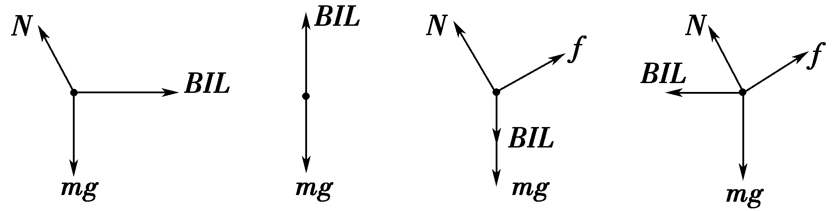

A B C D

- A（导线AB段和BC段的有效长度为2lsin 30°＝l，所以该通电导线受到的安培力大小为F＝BIl＋BIl＝2BIl）
- A（依安培定则判断导线M和N在导线ab上半段和下半段的磁场方向分别向右和左，用左手定则判断a端受到向里的力，b端受向外的力，从而使得a端转向纸里，b端转向纸外）
- AB（依据左手定则可知AB正确）
- D（依据左手定则、地磁场的分布特点可知D正确）
- BD （由qvB＝m知r＝，由于洛伦兹力不做功，故v不变，而B变为原来的2倍，故r变为原来的二分之一，B正确；T＝＝，周期也变为原来的二分之一，D正确）
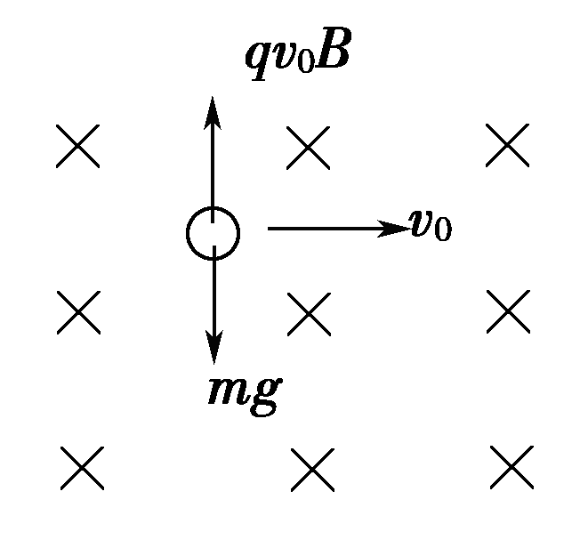
- C（由平衡条件知qv₀B＝mg，得q＝；由洛伦兹力的方向可判定油滴带正电荷）
- A（根据左手定则可知N带正电，M带负电，选项A正确；由qvB＝m得r＝，由题知m、q、B相同，且r_{N}<r_{M}，所以v_{M}>v_{N}，选项B错误；由于洛伦兹力的方向始终与带电粒子的运动方向垂直，故洛伦兹力不会对M、N做功，选项C错误；又周期T＝＝，两个带电粒子在磁场中运动的周期相等，由图可知两个粒子在磁场中均偏转了半个周期，故在磁场中运动的时间相等，选项D错误）

